APORTACIÓN FEDERAL PARA LA EDUCACION
AL 30 DE JUNIO 2019
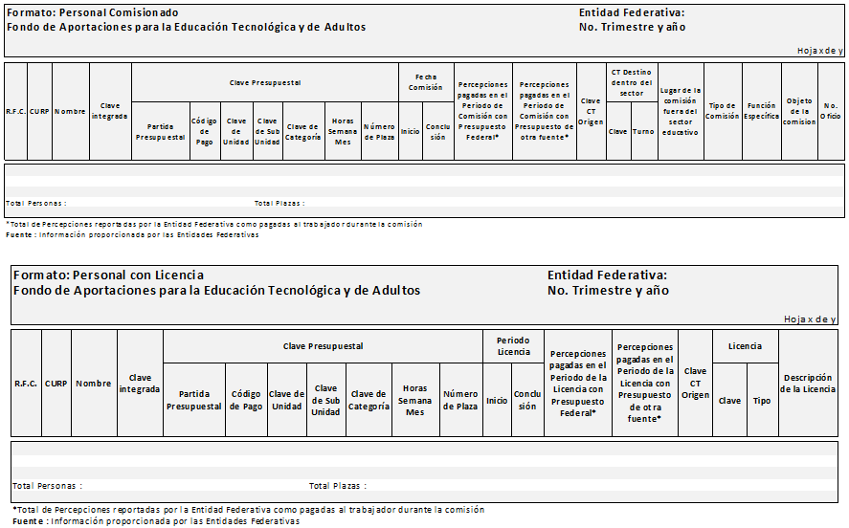

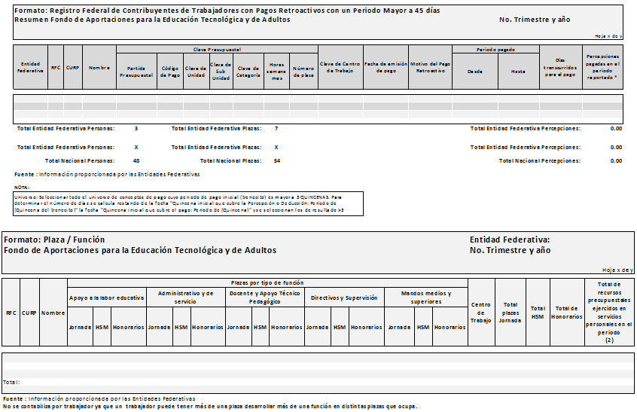

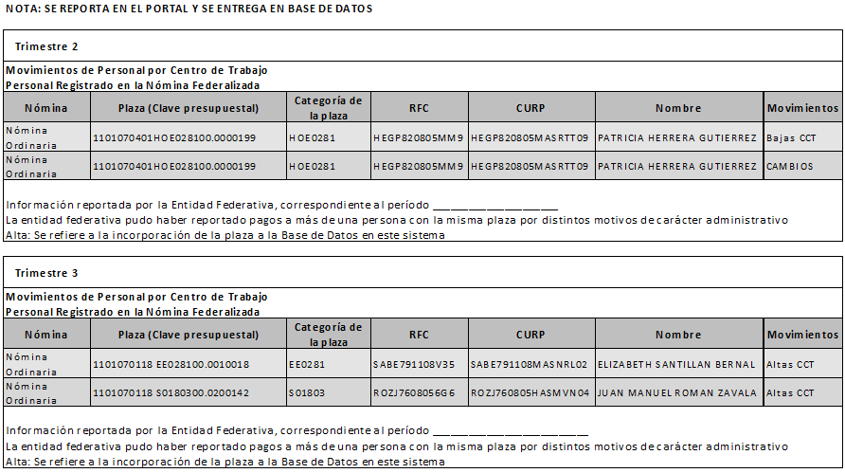

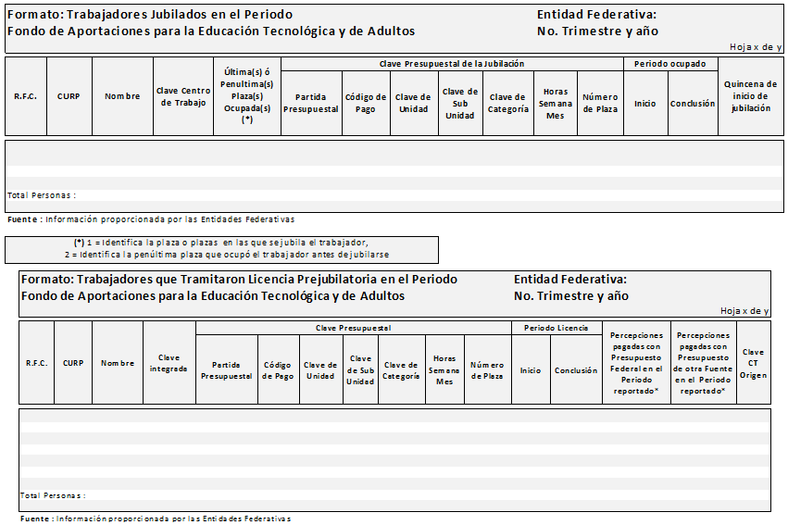

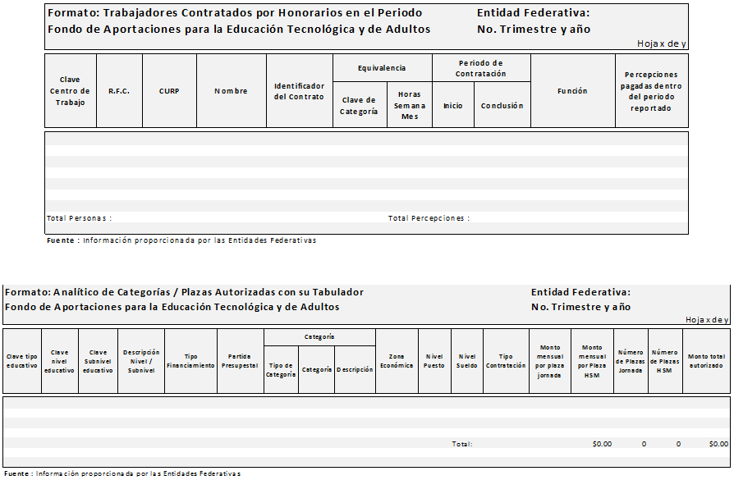

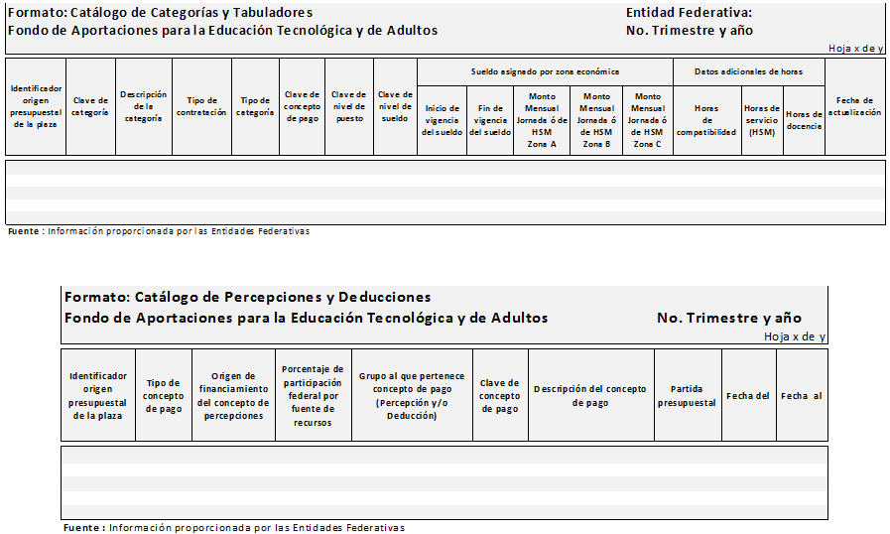

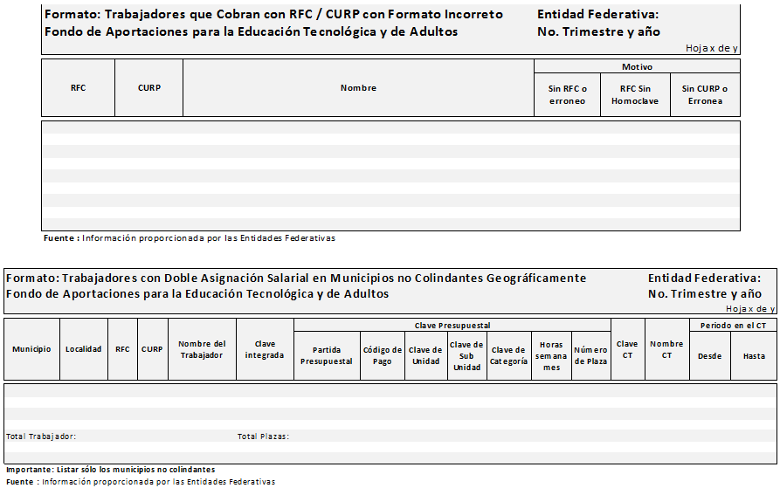

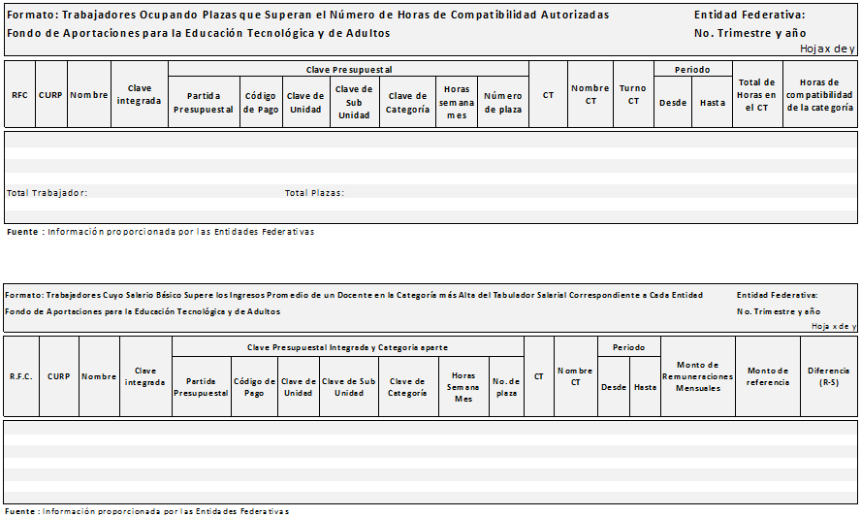

NOTA: Este Órgano Garante NO cuenta con información que la entidades federativas deberán presentar respecto al fondo de Aportaciones para la Educación Tecnológica y de Adultos, y los formatos de presentación .

